卡介苗的重要性
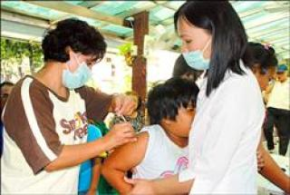

預防重於治療

卡介苗（BCG）名稱的由來
卡介苗是一種減毒的活性牛型結核桿菌疫苗，於1921年由法國的卡醫生(Calmette)及介醫生(Guerin)所研製成功的疫苗，為了紀念這兩位醫生的偉大貢獻，所以就將這預防結核病的疫苗稱為卡介苗(BCG；Bacilli Calmette Guerin； Bacilli：桿菌)。

為什麼要接種卡介苗?
預防重於治療，接種卡介苗可以使人體產生對結核病的抵抗力，以預防結核病(俗稱肺癆)；接種卡介苗是一種很有效的預防工具，尤其預防粟粒性結核病、及死亡率非常高的結核性腦膜炎，對成人的肺結核病也有部份預防效果。

嬰、幼兒的抵抗力最弱，若受到了結核菌的感染，容易發生急性結核病，譬如結核性腦膜炎，而危及生命，因此每一個嬰兒都一定要接種卡介苗。

何時接種？
第一劑 ：出生一個月內接種
追加 ：小學一、六年級結核試驗陰性者再追加
滿一歲尚未接種者，應先作結核試驗，陰性者再注射。
（健康中心製）

